Ophalen kinderen in GBS Beverbos:
Ga binnen via de opvang, haal je peuter en/of eerste kleuter op en loop daarna door naar kleuterspeelplaats, daar kan je via het zijpoortje de school verlaten. Je kan ook doorstappen naar de grote speelplaats van de lagere afdeling om de school te verlaten. Ga niet tegen de stroom in.

ja
Alleen jongste kleuters (peuter/ K1)
Ga binnen via de opvang en loop daarna door via de kleuterspeelplaats naar de gang van de oudste kleuters. Je kan ook het zijpoortje gebruiken aan de kleuterspeelplaats om binnen te komen. Zo hoef je niet door het gebouw van de jongste kleuters. Om de school te verlaten stap je door naar de grote speelplaats van de lagere afdeling. Ga niet tegen de stroom in.
nee

ja
Alleen oudste kleuters (K2/K3)

Ga binnen via de opvang en haal eerst de jongste kleuter op, loop daarna door via de kleuterspeelplaats naar de gang van de oudste kleuters. Om de school te verlaten stap je door naar de grote speelplaats van de lagere afdeling. Ga niet tegen de stroom in.
nee
ja
Jongste kleuters (peuter/ K1) en oudste kleuters (K2/K3)

Ga eerst de kleuter ophalen door via de opvang te stappen, of voor enkel oudste kleuters kan je ook het zijpoortje gebruiken. Volg dan de circulatie tot op de speelplaats van de lagere afdeling en daar kan je dan het lagere schoolkind ophalen en de school verlaten. Ga niet tegen de stroom in.
nee

ja
kleuter en lager schoolkind
Ga binnen via de grote zwarte poort en wacht daar je kind op. Je verlaat de school terug via de zwarte poort

nee
ja
Alleen lager schoolkind

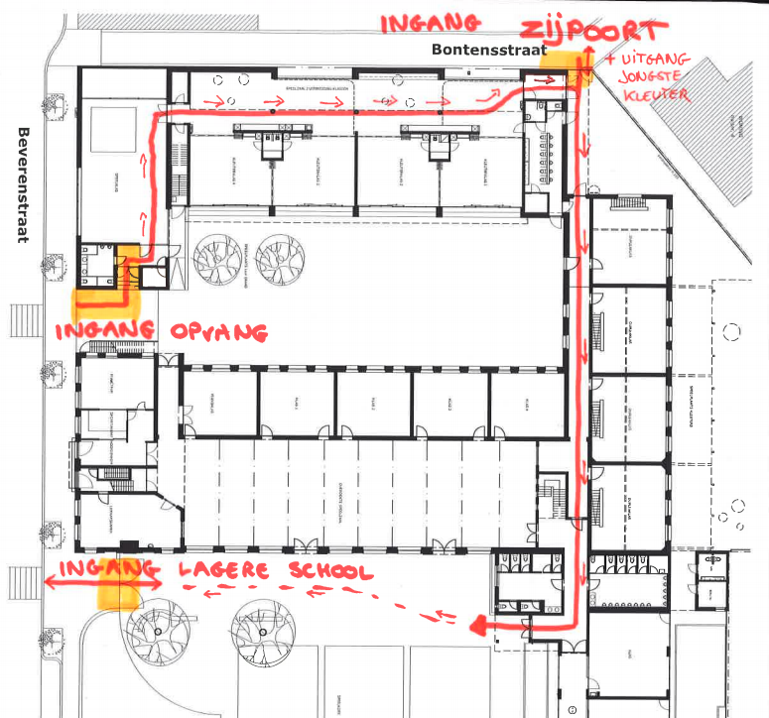
Gelieve niet voor 8u.15 de opvang of het zijpoortje binnen te komen, indien je kind niet naar de opvang gaat. Graag ook de gangen van de school vrij te maken om 8u.30 verlaten. Ook na school vragen we om het tijdstip 15u.35 te respecteren. Momenteel is er nog geen bel in het nieuwe gebouw.

